Муниципальное бюджетное образовательное учреждение
Шахунская средняя общеобразовательная школа №2

Исследовательский проект
«Шахунская церковь Покрова Божьей Матери и ее роль в духовной жизни молодежи»

Автор работы:
обучающаяся 9а класса
МБОУ СОШ№2 г. Шахунья Глушакова Ксения
Руководитель:
учитель обществознания МБОУ СОШ№2
г. Шахунья Цветкова Е.Н.

г. Шахунья
2024 год
Содержание:
 | Введение | 2-3
1 | Теоретическая часть | 4-7
1.1 | История Шахунской церкви Покрова Божьей Матери | 4-7
1.2 | Воскресная школа и её роль в воспитании молодёжи | 8-10
2 | Практическая часть | 11
2.1 | Создание видеоэкскурсии «Посещение храма» | 11-12
 | Заключение | 13
 | Список литературы | 14
 | Приложение | 15-19

Введение
Невозможно представить современный русский город или село без храма. Эти особенные неповторимые архитектурные сооружения всегда были главным украшением городских и сельских пейзажей России. И не удивительно. Русские люди стараются посвящать Богу всегда все самое лучшее, на что они способны. Трудно ли, радостно ли живется людям, но без храма их жизнь немыслима: и беды, и праздники собирают их под куполами церквей, где все напоминает о духовном, высоком назначении человека. Ибо это ДОМ БОЖИЙ. Внутреннее помещение церкви очень красиво. На стенах росписи, фрески, иконы. Единство архитектуры, изобразительного искусства, музыки, содержание Священных Книг - все это составляет синтез храмового искусства. Никто никого не обязывает ходить в храм. Идущие туда никаких поощрений не получают. Напротив, в церкви христианам приходится потрудиться и потратиться на свечи, поминальные записочки, литературу, на восстановление храма. Но почему-то люди идут в храм. Почему?
Потому что храм – это общий дом Бога и верующих в него. Это место специально предназначено для встречи с Богом и для соборной молитвы Ему. Помнят православные христиане: «Кому Церковь - не мать, тому Бог – не Отец».
Актуальность: Церковь – место, необходимое человеку для того, чтобы найти спокойствие для души в трудных жизненных ситуациях, не утратить духовные ценности, которые должны быть заложены в человеке с рождения. Церковь сегодня играет важную роль в жизни государства и общества. Это связано как с укреплением институтов государства, так и с событиями, происходящими в стране.
Гипотеза: Многие не идут в храм, потому что не знают, как себя вести в церкви, что означают основные церковные символы и как правильно молиться Если будущим прихожанам - моим одноклассникам рассказать самые простые правила посещения церкви, то они, наверняка, захотят туда прийти.
Варианты решения проблемы
Первым вариантом может быть популяризация церкви в СМИ и социальных сетях. Сейчас все чаще мы видим в мессенджерах и социальных сетях интервью со служителями храмов, где отражены их взгляды и мнения на самые актуальные темы: как воспитывать подрастающее поколение, как не утратить духовные ценности и др. Люди, служащие Богу, очень умны и начитанны. Самые популярные блогеры Рунета - Андрей Ткачев https://telegram.me/s/videotca_Andrea
, Павел Островский https://t.me/s/pavelostrovski, Олег Стеняев и другие.
Вторым вариантом являются воскресные школы, которые существуют при каждом храме, в том числе и в Шахунской церкви Покрова Божьей Матери. Об этой школе я расскажу в своей работе
И самый логичный и простой вариант - самому прийти в храм и поинтересоваться духовной жизнью, которой он живет.
Цель: познакомить с историей возникновения главного городского храма, архитектурным обликом и их внутренним устройством, правилами поведения в церкви.
Задачи:
1. Познакомиться с историей шахунской церкви.
2. Узнать больше о воскресной школе.
3. Выявить (с помощью анкетирования) заинтересованность современной молодёжи в посещении храма.
4. Познакомить потенциальных будущих прихожан с устройством церкви и тем самым сделать посещение храма простым и доступным.
5. Создать видеоэкскурсию «Церковь Покрова Божьей Матери в г. Шахунья».

Теоретическая часть

1.1. История шахунской церкви Покрова Божьей Матери.
Шахунская православная община была зарегистрирована 22 июня 1989 года, а 27 сентября того же года утверждена решением совета по делам религий при Совете Министров СССР. Учредителями стали в основном пенсионеры, 21 человек. Половина учредителей только подписалась за то, чтобы в городе был храм, но к активной работе не приступила. Зато в общину приходили все новые люди, желающие трудиться.
Большую нагрузку взял на себя первый староста Павел Васильевич Петров, его заместителем стал Николай Макарович Крюков. Прихожане переоборудовали здание в молитвенный дом в д. Январи, который не мог вмещать много людей. Решение о строительстве храма было принято в 1989 г. Архиепископ Нижегородский и Арзамасский Николай удовлетворил просьбу верующих Шахуньи, чтобы община и будущий храм носили имя Покрова Божией Матери. Покров стал престольным праздником города. Архиепископ Николай подарил общине Евангелие в металлическом окладе, определил на должность настоятеля в наш приход иеромонаха Сергия Банкина, благословил служить первую службу, которая и была совершена 10 декабря 1989 года. «Какая это была радость! Появилась уверенность, что всем миром с божией помощью построим в Шахунье храм» - писали шахунцы в газету «Знамя труда». Люди несли сохранившиеся иконы, церковную утварь, на счет стали поступать пожертвования от населения города и района и, что интересно, даже от людей других вероисповеданий.
За 1991-92 годы поступили самые большие пожертвования от организаций: 20 тысяч рублей от "Мострансгаз", по 10 тысяч рублей - от администрации района, торговой базы, частного предприятия "Караван-сервис", помогали техникой Хмелевицкая ПМК, "Шахуньясельхозхимия". За лето 1992 года выполнена большая работа: закончена кладка трапезной и алтарной части и до половины - в четверике, над которым должен быть купол, над трапезной и алтарной частями покрыли крышу оцинкованным железом. Купол над четвериком возводил А.А. Ципровский с бригадой из трех человек. Многие местные жители внесли пожертвования на колокола, коллективные пожертвования сделали рабочие ателье «Глория», фирмы «Кедрон» (руководитель В.П. Щукина) и АО «Апис» (руководитель В.Н. Козлов). Неравнодушные шахунцы сами помогали в строительстве. Участвовали даже женщины и дети. О строительстве работ и расходовании средств регулярный отчет велся через газету «Знамя труда». Фотографии строительства (приложение 1)
Церковь построена усилиями многих организаций и неравнодушных людей в городском парке в 1991-1994-х годах. В престольный праздник 14 октября 1994 г, через 3 года после закладки фундамента, была совершена первая служба в храме. Освящение храма состоялась 29 декабря 1994 года. В 1995 году к хаму были пристроены центральное открытое крыльцо и два боковых с тамбурами , проложена асфальтированная дорога, изготовлена резьба для иконостаса, построен гараж и посажены цветы на территории. В 1996 году произведена побелка и покраска в храме, сделаны аналои под иконы, изготовлена и установлена металлическая ограда по территории, произведены отдельные работы в церковном доме. В этом же году, при Покровской церкви была открыта воскресная школа. В 1997 году была построена котельная , проведено отопление к храму и каменному церковному дому, открыта трапезная , в Москве на автомобильном заводе имени Лихачёва были отлиты 3 колокола. 6 апреля 1997 года совершен чин освящения колоколов впервые над городов раздался колокольный звон.
Особенности архитектурного облика
Это кирпичное сооружение, построенное в традиционном стиле: прямоугольный четверик в два этажа, завершенный пятиглавием. Рядом –часовня, выстроенная в том же стиле. Белизна стен Покровской церкви оттенена нежно-голубым покрытием кровли, как на самом церковном здании, так и шатровой кровли колокольни.
Церковные чины. Священносужители церкви

Алтарник
Это мирской помощник священника. Он должен контролировать безопасность и своевременность зажжения свечей и лампадок, готовить одежду и другие символы священнослужителей,
Псаломщик
Псаломщик принадлежит к рангу священников. Ему требуется произносить молитвы и тексты Писания, объяснять их обычным людям и знакомить детей с правилами жизни христиан. Особенно усердных псаломщиков посвящают в иподиаконов.
Диакон
Положение этого человека не меняется уже много лет. Как и раньше, он должен оказывать помощь в службе, однако самостоятельно проводить ее запрещено. Основной задачей диакона считается чтение Евангелия. Сегодня потребность в этом становится все меньше. Потому количество диаконов в храмах постоянно снижается.
Иерей
Этот термин отличается греческим происхождением. Его можно перевести как «жрец». В православной религии иерей представляет собой наименьший сан священника и имеет целый ряд полномочий. Он должен выполнять богослужения и прочие обряды, причащать прихожан и распространять учение среди людей.
Протоиерей
Этот сан дается в награду за конкретные заслуги. Протоиерей занимает главенствующее положение среди иереев. Также он считается настоятелем храма. Для проведения обрядов протоиереи должны надевать ризу и епитрахиль. В одной службе могут участвовать одновременно несколько протоиереев.
Первый протеиреем Шахунской церкви Покрова Божьей матери стал Иоанн Григорьев. Он служил с 1990 по 2007год. С 2007 по 2008 год в чину протеирея служил Александр Долбунов. С 2008 по 2009 г- протеирей Артемий Паршин. В 2010 г иерей Антоний Белов. С 2011 по 2012 г протеирей Геннадий Егозов. С 2012 по 2016 г иерей Дмитрий Никифоров. С 2016 г по настоящее время иерей Вячеслав Голик (приложение 2)
Обязанности священника:
Работа священника заключается в проведении церковных обрядов, в такие как:
- Общие богослужения. Суточный круг богослужений может состоять из 9 служб, хотя в современном ритме жизни обычно служат только 2-3 в течение дня - литургия, вечерня, утреня. В отдельные дни батюшка служит панихиды и молебны.
- Частные богослужения - "требы", так как они совершаются по требованию, по заказу прихожан. Если человек хочет крестить ребенка, освятить квартиру или машину, причаститься на дому, то он обращается к батюшке. К требам относятся обряды венчания, погребения, молитвы, которые священник совершает по просьбе частных лиц.
Кроме богослужений, у батюшки могут быть следующие обязанности в
храме или монастыре:
- ﻿﻿﻿Исповедь прихожан
- ﻿﻿﻿Причащение
- ﻿﻿﻿Проведение огласительных бесед - разъяснения учения церкви для желающих креститься
- ﻿﻿﻿Ведение просветительской деятельности и, в том числе, организация работы воскресной школы и церковного хора
- ﻿﻿﻿Организация и поддержка крестных ходов и паломничеств
- ﻿﻿Организация помощи нуждающимся
- ﻿﻿﻿Организация выставок, походов на природу, спортивных состязаний для молодежи
- ﻿﻿﻿Публикация газет и ведение сайтов в интернете для распространения христианского вероучения.

1.2 Воскресная школа и её роли в восприятии молодёжи
Большую роль в приобщении молодежи и детей города и района играет воскресная школ. Она была открыта в 1999г..Церковно-приходская воскресная школа является начальной формой религиозного образования, посредством которого у детей и взрослых пробуждается и воспитывается произволение ко спасению души, приводящее в итоге к духовному преображению личности и воцерковлению, формируется православное мировоззрение. Воскресная школа призвана помочь каждому верующему или стремящемуся к вере человеку стать сознательным христианином, живым членом Церкви Христовой. Хорошо работающая воскресная школа способствует становлению приходской общины, она благотворно влияет на духовно-нравственную атмосферу в семьях учащихся и окружающих. Таким образом, церковно-приходская воскресная школа как духовного обновления человека и освящения его жизни в миру, помогающей преодолеть разрыв между Церковью и обществом.
Конкретными задачами Воскресной Школы являются:
- Формирование православного представления о Боге, мире, человеке и о себе
- Изучение Закон Божия
- Изучение православного изложения догматов Церкви
- Изучение Церковной истории, в том числе Истории Русской Православной Церкви
- Разъяснение содержание и смысла Церковного Богослужения
- Разъяснение нравственных установок во всем многообразии их приложения к современной жизни
- Воспитание любви к ближним
- Воспитание патриотизма (любви к своей Родине)
- Формирование у учащихся православного отношения к не православному окружению
- Формирование правильного отношения к сокровищам православной культуры и церковному искусству.
Обязанности ученика:
- Ученик руководствуется в своей жизни Божьим Словом, Священным и Церковным Преданиями.
- Ученик почтителен с учителями Воскресной школы. Свои отношения с ближними строит на основе христианской морали, любви и взаимного уважения
- Уважает Церковный Устав
- Соблюдает Устав и Правила Школы
- Во всех делах и поступках стремится воплощать в жизни цели, поставленные перед ним Школой. Пытается использовать любые свои знания, умения и возможности, для того, чтобы помогать ближнему, изменять себя и мир к лучшему
- Старается не пропускать занятий и использовать полученные в Школе знания для своего духовного роста
- Ответственно относится к возложенным на него задачам
- Подчиняется решениям руководства Школы
- Участвуем в Церковных Богослужениях и Таинствах
- Активно участвует во всех общешкольных мероприятиях
Школа существует по сей день, воспитанники участвуют в епархиальных и церковных конкурсах. Руководителем ее является Гринченко Лидия Терентьевна (приложение 3)
Название школы - воскресная - само за себя указывает на день занятий. Посещают ее 15- 30 детей, но посещение свободное, без обязаловки. За пропуски занятий не журят и не требуют справки, хотя непременно спросят: почему не приходил? - чтобы выяснить, не случилось ли чего дома у ребенка. Программа школы, разработанная в Московской епархии, предусматривает 30 уроков по закону божьему.
Многие отнесутся с недоверием: разве можно современного ребенка заинтересовать этим? Оказывается, можно. Ведь по большому счету на заповедях, которые проповедует церковь - "не убий", "не укради", основан моральный кодекс человечества. В воскресной школе они преподносятся в приемлемой, понятной и интересной для детей форме, приближены к конкретным событиям в их повседневной жизни. В чем проявляется любовь ребенка к матери, отцу? В том, чтобы не огорчать их, не расстраивать; видя тяжелое положение в семье, не просить непомерных покупок; если кто-то в семье заболеет, проявить элементарное внимание: напоить чаем, рассказать о школьных делах, быть рядом, а не бежать на улицу к друзьям. Дети слушают учителя, рассказывают о том, как они помогают дома, охотно читают толкование заповеди. В таких беседах всплывают проблемы, которые подсказывают педагогу новые направления в работе. А достаточно ли внимательны родители к детям? Как часто они занимаются или отдыхают вместе с ребенком, часто ли говорят ему ласковое, ободряющее слово, благословили ли хоть раз, когда ребенок идет в школу? Появляется повод для беседы с родителями, которая непременно состоится.
Дети на занятиях рисуют, лепят. И если в процессе изучения закона божьего у них постепенно вырабатывается послушание, то прикладные занятия учат прилежанию. Рисуют дети без ластика, не торопясь, наметив сначала контур изображения. Это трудно, но те, кто занимается второй год, делают успехи. Любят ребята уроки церковного пения, которые ведет Ирина Иовна Григорьева. Она имеет блестящее музыкальное образование, диплом преподавателя пения и музыки, играет на арфе, бандуре, фортепьяно, обладает удивительным по высоте и чистоте голосом. В течение пяти лет она ведет хоровой коллектив духовного пения На вопрос: "Что больше нравится на занятиях в школе?" – дети отвечают: "Батюшкины проповеди". Что интересного может найти непоседливый, шустрый ребенок в проповеди? Оказывается - все то же внимание к его проблемам. Обычно проповедь заканчивается беседой священника с ребятами о их наболевших проблемах. Многие мальчишки растут без отцов, поэтому тянутся к батюшке, видя в нем наставника и друга, зная, что он всегда даст дельный совет. А исповедь является своеобразным сеансом психологической разгрузки, разговором по душам.

Практическая часть
  - Анкетирование «Заинтересованность моих одноклассников и школьников постарше в посещении храма»
Анализ полученных данных
В опросе участвовали 58 человек, обучающихся 9-11 классов. Среди них:
- 46 чел 9-х кл
- 5 чел. 10 кл.
- 7 чел.11 кл
- Был(а) ли ты хоть однажды в Шахунской церкви?
А. да - 44 чел
Б. нет -14 чел
- Какова причина посещения храма:
А. посещение связано с какими либо событиями в моей семье ( крещение, венчание, отпевание и тд.)- 42 чел
Б. посещение связано со школьными или городскими мероприятиями -8 чел
В. хожу в церковь по своему желанию-8 чел
3. Хотелось бы тебе чаще посещать церковь
А. да -22 чел
Б. нет -36 чел
4. Какова, по твоему мнению причина того, что молодые люди редко посещают храм?
А. Не верят в Бога-24 чел
Б. Стесняются своего незнания церковных таинств и правил посещения храма-26 чел
В. Нет времени на посещение храма-10 чел
Г. Другое (указать)_______________________________________
Вывод: По данным опроса мы можем сделать выводы:
- 75% опрошенных хоть раз в жизни были в церкви
- В 73% случаев это посещение связано с событиями в жизни семьи ( можно предположить, что это венчание , крещение, отпевание и проведение других церковных таинств) Еще 13% были в церкви по причине проведения там городских мероприятий. Остальные 13% ходят в церковь по своему желанию. Я считаю, что это очень низкий показатель.
- Причина редкого посещения храма по мнению большинства в том, что многие стесняются своего незнания правил посещения церкви и церковных таинств. На втором месте- неверие в Бога. На тертьем- нехватка времени .
- 38% опрошенных хотели бы чаще посещать церковь.
Таким образом, моя гипотеза о том, что многие не идут в храм, потому что не знают, как себя вести в церкви, что означают основные церковные символы и как правильно молиться, подтвердилась. Можно сказать, что многие хотели бы посещать храм, но по разным причинам этого не делают. В основном из-за того, что не знают ни устройства храма, ни то, как правильно молиться.
2.2. Создание видеоэкскурсии «Посещение храма»
Перед тем, как изучать рассказывать о храме, я изучила это вопрос. Стандартный план размещения церкви и ее частей следующий.
Видеоэкскурсия ( приложение на Яндекс-диске)


Заключение
В заключение ,хотелось бы сказать, что я довольна и горжусь своей работой. Путь, который я проделала был очень трудный и ложным, но я справилась со всеми трудностями . Самым лёгким для меня показалось это проводить анкетирование. А вот чуть посложнее это снять видеоэкскурсию по храму, т.к. изначально , я вообще не знала, как это правильно делать и какие темы лучше затронуть в этом видео. Но спустя время , я всё такие разобралась и сняла видеоэкскурсию и считаю, что у меня очень даже хорошо получилось.
Ещё я очень рада , что моя гипотеза , которую я выдвинула , действительно подвердилась.

Список литературы:
- «История» - http://autotravel-nn.ru/articles/pokrovskaya-tserkov-v-shahune/
- «Особенности архитектуры» - https://elitsy.ru/communities/111262/1214280/
- «Священнослужители» - https://intalent.pro/interview/dmitriy-berezin-o-rabote- svyashchennika-i-prihozhanah.html ;
- https://www.pravmir.ru/svyashhennye-oblacheniya/
- Модина, Галина Григорьевна Откройте для себя веру [Текст] : [о воскресной школе при храме в Шахунье] / Галина Модина // Знамя труда. - 2000. - 15 февраля. - С. 33. - Тп № 1.
- Устав Воскресной Школы (При Храме Покрова Божией Матери г . Шахунья Нижегородской области)
- Церковь Покрова Божией Матери г. Шахунья (Автор: Свинцова Л.М.)

Приложение 1
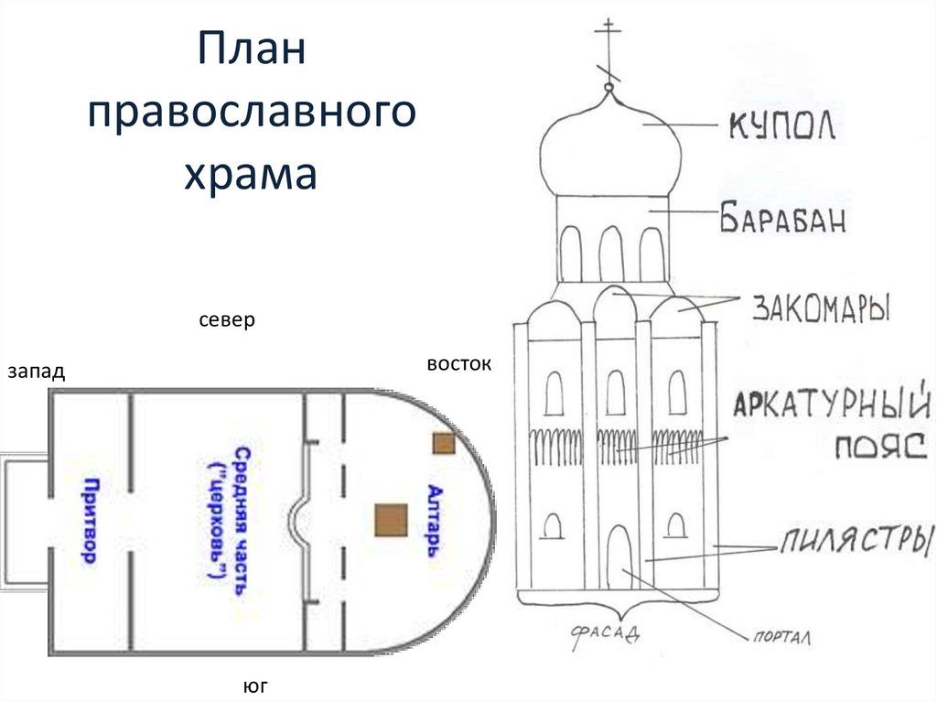

Приложение 2

Строительство Шахунской церкви

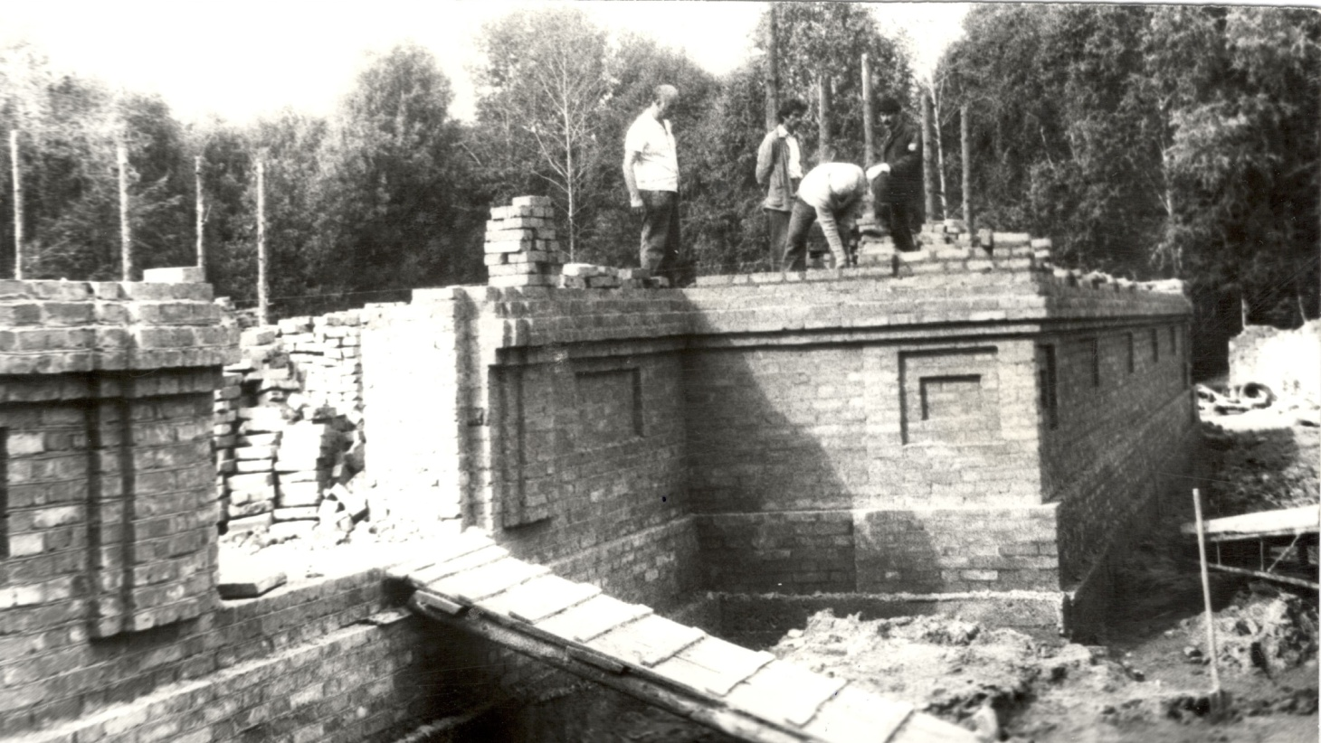

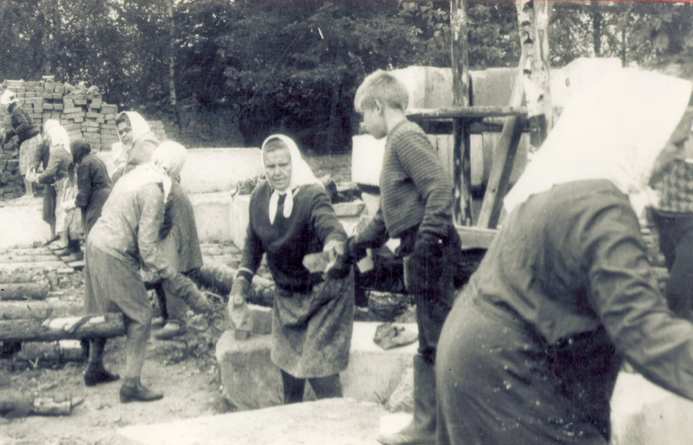

Приложение 3

Настоятели Шахунского храма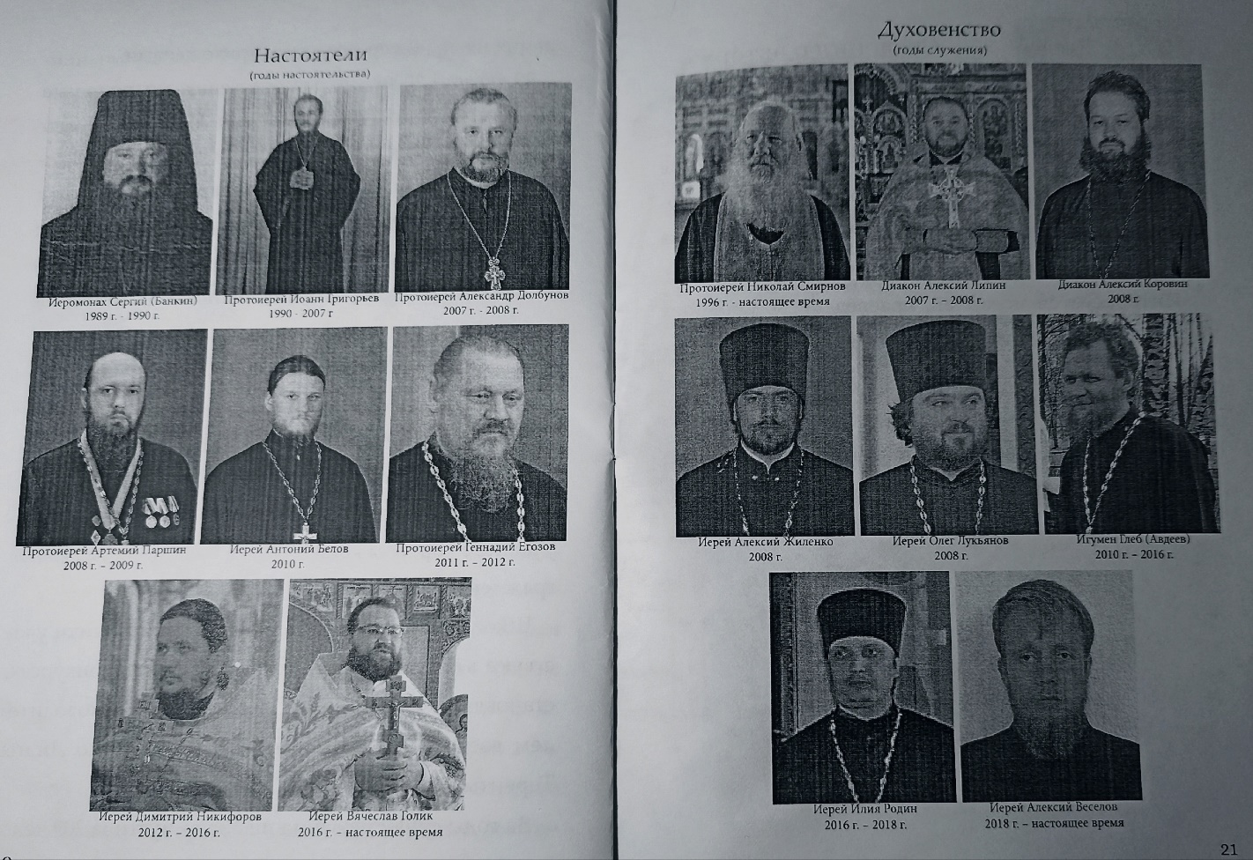

Приложение 4
Руководитель воскресной школы Гринченко Лидия Терентьевна и ее воспитанники
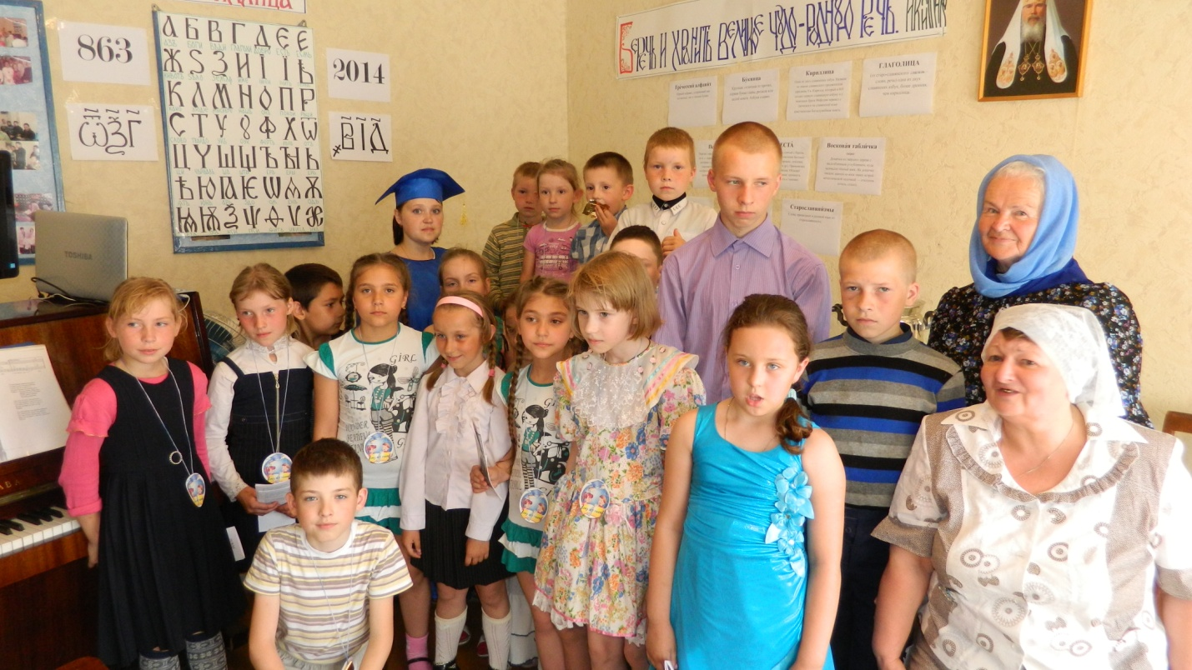

Приложение 5
Анализ опроса «Роль церкви в жизни молодежи города Шахунья»

